一、抽检基本情况

本次抽检的样品共**42**批次，涵盖**9**个食品大类，抽检合格率为 **100.00%** 。

（一） 抽检类别及批次

此次专项抽检食品共 42 批次，所抽取样品包括粮食加工品 、食用 油、油脂及其制品 、调味品 、 肉制品 、饮料 、速冻食品 、酒类 、炒货食品

及坚果制品 、食用农产品共 9 类产品 。抽检样品类别及批次统计表、抽检

类别批次分布图分别见表 1、图 1 。

表 **1.** **2021** 年食品安全专项抽检食品类别分布

|  |  |  |  |
| --- | --- | --- | --- |
| 序号 | 样品类别 | 批次 | 抽检占比 |
| 1 | 粮食加工品 | 2 | 4.76% |
| 2 | 食用油、油脂及其制品 | 2 | 4.76% |
| 3 | 调味品 | 2 | 4.76% |
| 4 | 肉制品 | 2 | 4.76% |
| 5 | 饮料 | 2 | 4.76% |
| 6 | 速冻食品 | 3 | 7.14% |
| 7 | 酒类 | 2 | 4.76% |
| 8 | 炒货食品及坚果制品 | 3 | 7.14% |
| 9 | 食用农产品 | 24 | 57.14% |
| 合计 | | **42** | |

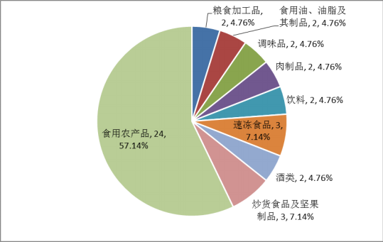

图 **1.** 抽检类别批次分布图

本次专项抽检针对性较强， 主要抽检了食用农产品，占比 57.14%；其 次是炒货食品及坚果制品 、速冻食品，分别占比 7.14%；其他类别占比较小。

（二）抽检环节分析

本次食品专项抽检环节为流通环节、生产环节 ，主要针对流通环节 ，

未检出不合格样品。

表 **2.** **2021** 年食品专项抽检环节统计信息

|  |  |  |  |
| --- | --- | --- | --- |
| 序号 | 抽样地点 | 抽检批次 | 抽检占比 |
| 1 | 流通 | 38 | 90.48% |
| 2 | 生产 | 4 | 9.52% |
| 合计 | | **42** | **100.00%** |

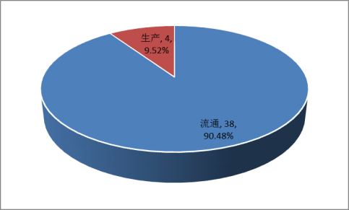

图 **2.** **2021** 年不同环节抽检占比

（三）抽检业态分布

本次食品安全专项抽检主要涵盖超市 、菜市场 、其他 、成品库（已检

区）。具体的各食品业态抽检情况见下表：

表 **3.** 不同业态食品抽检结果统计信息

|  |  |  |  |
| --- | --- | --- | --- |
| 序号 | 抽检业态 | 抽检批次 | 抽检占比 |
| 1 | 菜市场 | 6 | 14.29% |
| 2 | 超市 | 26 | 61.90% |
| 3 | 成品库（已检区） | 4 | 9.52% |
| 4 | 其他 | 6 | 14.29% |
| 合计 | | **42** | |

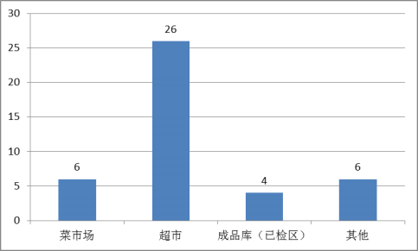

图 **3.** 食品专项抽检各食品业态样品分布

二、抽检总结

本次食品安全专项抽检针对本地超市、菜市场、其他、成品库（已 检区）， 共计抽检 42 批次样品， 未检出不合格样品 ，说明辖区内本次抽检 涉及到的类别风险较小。

三 、食品选购注意事项

一是选购食品， 谨记安全。购买食品要到正规超市、商场、市场以及 其他规范的食品销售点进行选购。前往商场、农贸市场采购食品时，应佩 戴口罩，严格遵守商家疫情防控相关规定。购买食品时，要留心观察食品 外包装上的标识， 查看食品的品名、产地、厂名、生产日期、生产许可证 号等标识是否清楚、齐全，外包装是否整洁，有无破损，是否在保质期限 内。选购进口冷链食品时，应主动查验检验检疫证明、核酸检测证明、消

毒证明等，切勿购买和食用来历不明、无相关证明的进口冷链食品。选购

冷链食品时，应正确佩戴口罩和一次性手套，避免徒手接触食品表面，做

好外包装消毒和自我防护。

二是外出就餐应查看餐饮服务单位疫情防控措施是否到位，尽量选择证照齐全、环境整洁、信誉度高，食品安全量化等级较高的餐饮单位。提倡要养成厉行节约的良好习惯， 不讲排场、不浪费， 公勺公筷记心中， 减少使用一次性餐具，做抵制餐饮浪费、培养节约习惯的践行者和推动者，拒绝食用野味。

三是保健食品， 科学购买。要通过正规的渠道购买保健食品， 索要正 规的销售凭据，选购保健食品要认准产品包装上的保健食品标志及保健食 品批准文号，依据其功能有针对性地选择，并按标签说明书的要求食用。 切忌通过非法传销、会议营销、电话营销等途径购买保健食品；不参加任 何以产品销售为目的的健康知识讲座、专家报告、免费试用等活动。不购 买无保健食品标识的非法保健食品； 保健食品不能替代药品，对于疾病患 者绝不能用保健食品代替药品使用， 以免延误病情。